FICHA DE TRABALHO 3 Matemática 6.º Ano

NOME: ______________________________________ N.º: ____ TURMA: ____ DATA: _____________

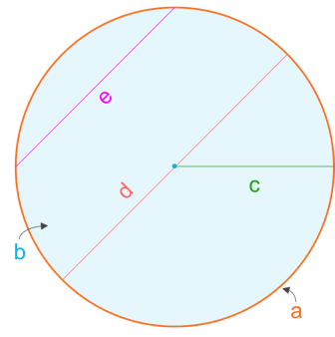
1. Faz a legenda da figura ao lado.

a — _________________

b — _________________

c — _________________

d — _________________

e — _________________

2. Das afirmações abaixo, seleciona a única correta.

A. Uma circunferência de raio 3 m tem um diâmetro de 6 m.

B. Uma circunferência de diâmetro 3 m tem um raio de 6 m.

C. Uma circunferência de raio 3 m tem um diâmetro de 9 m.

D. Uma circunferência de diâmetro 3 m tem um raio de 9 m.

3. Completa os espaços em branco em cada uma das afirmações seguintes.

a) Uma circunferência de raio igual a 0,5 metros tem um diâmetro de _____ m.

b) Uma circunferência de raio igual a _____ metros tem um diâmetro de 20 m.

c) A corda de maior dimensão que é possível traçar numa circunferência mede 12 cm. O raio da circunferência é igual a _____ cm.

d) Um segmento de reta que une qualquer ponto da circunferência ao seu centro designa-
-se por ______.

e) A corda de uma circunferência que passe pelo centro designa-se por ________.

f) A interseção de um ________ ao centro com o círculo designa-se por setor circular.

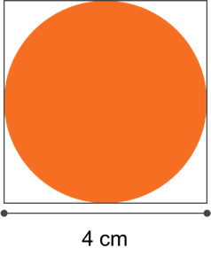
4. Na figura ao lado, está representado um círculo no interior de um quadrado de lado 4 cm. Determina o valor do raio do círculo.

5. Desenha no quadriculado a seguir representado um hexágono inscrito a uma circunferência de raio 4 cm.

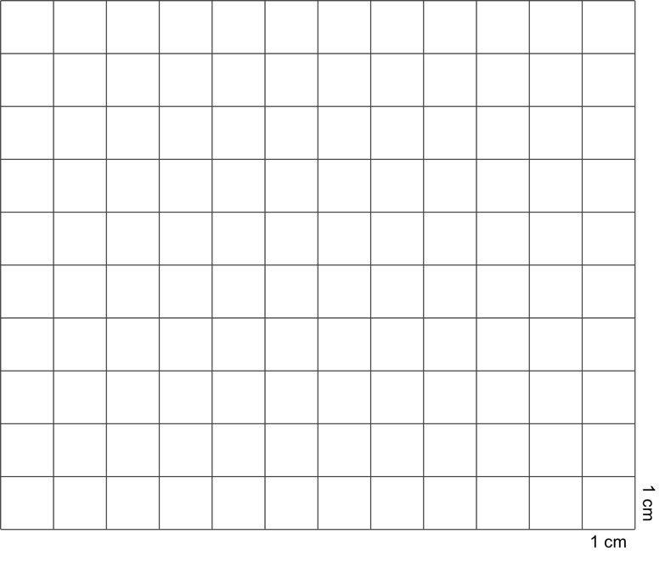

6. Observa atentamente as figuras seguintes e completa as frases abaixo.

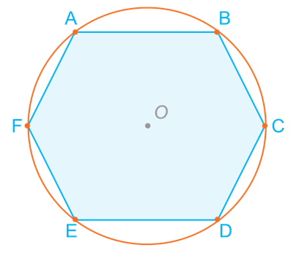 | 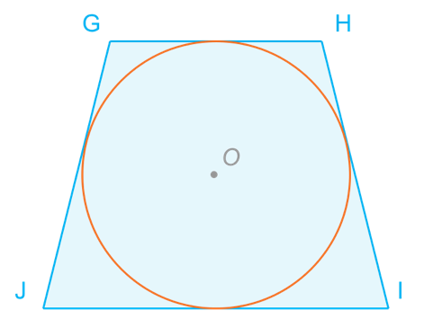
1 | 2

a) Na figura 1, o polígono [ABCDEF] está __________ na circunferência de centro em O.

b) Na figura 2, o polígono [GHIJ] está __________ a uma circunferência de centro em O.

c) Na figura 2, os lados do polígono [GHIJ] são ___________ à circunferência.

d) Na figura 2, a circunferência de centro em O está __________ no quadrilátero [GHIJ].

7. Quantos apótemas tem...

a) ... um triângulo?

b) ... um quadrado?

c) ... um octógono?

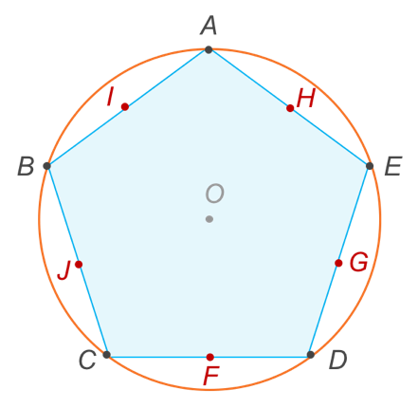
8. Observa atentamente a figura ao lado, onde se representa um hexágono regular inscrito numa circunferência de centro em O.

8.1 Quantos apótemas tem o polígono regular [ABCDE]? Justifica.

8.2 Representa na figura todos os apótemas do polígono [ABCDE].

8.3 Justifica que $\overline{OF}< \overline{OD}$.

8.4 Das seguintes afirmações, assinala a única que está correta:

a) Os segmentos [OJ] e [OA] são iguais.

b) Os triângulos [OJC] e [OIB] são iguais.

c) Os triângulos [OBC] e [OJC] são iguais.

d) O triângulo [AOE] é retângulo.

9. Um jardim retangular tem de comprimento 10 metros e de largura 8 metros. Qual é o perímetro deste jardim?

10. Para vedar o acesso a um terreno com a forma de um quadrado, foram necessários 200 metros de rede. Quanto mede cada um dos lados deste terreno?

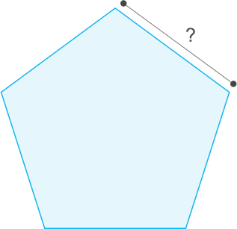
11. Na figura ao lado, encontra-se representado um polígono regular, de perímetro 275 cm. Quanto mede cada um dos lados do polígono? Justifica.

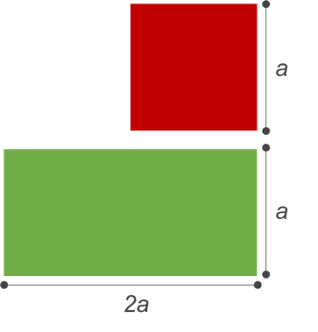
12. Na figura ao lado, representa-se um quadrado (a vermelho) e um retângulo (a verde). Qual é o perímetro do retângulo, sabendo que o perímetro do quadrado é igual a 48 cm?

13. Em cada uma das figuras seguintes está representado um polígono regular inscrito numa circunferência. Todas as circunferências têm o mesmo raio. Qual dos polígonos apresenta um valor de perímetro mais próximo do valor do perímetro da circunferência?

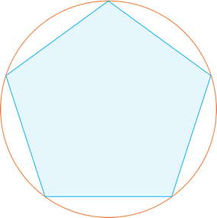 | 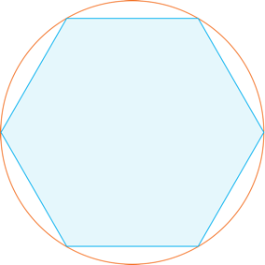 | 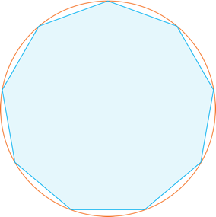 | 
Pentágono | Hexágono | Eneágono | Icoságono

14. O lago que se encontra no centro de um jardim tem uma forma circular. Sabendo que o raio do lago é igual a 6,3 metros, calcula:

a) o diâmetro do lago.

b) o perímetro do lago.

c) quanto se irá gastar para vedar o lago, se cada metro de rede custar 12 €?

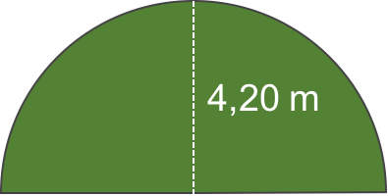
15. A figura ao lado representa a forma de um terreno de cultivo. O terreno tem a forma de uma semicircunferência de raio 4,20 metros.
Determina o perímetro do terreno.

16. Dois atletas, A e B, correm numa pista circular de raio 30 metros.

16.1 O atleta A deu 25 voltas à pista. Indica, em km, a distância total percorrida por este atleta.

16.2 O atleta B percorreu, no total, 4 km. Quantas voltas completas deu o atleta B à pista?

17. Calcula a área de cada um dos polígonos regulares seguintes.

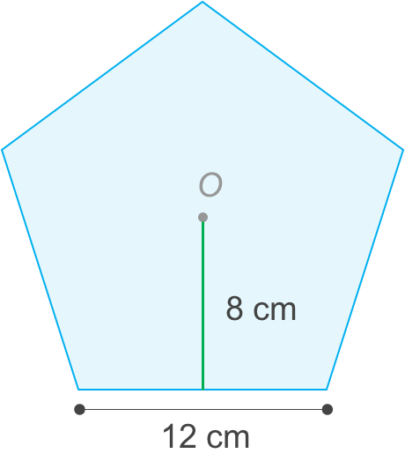 |  | 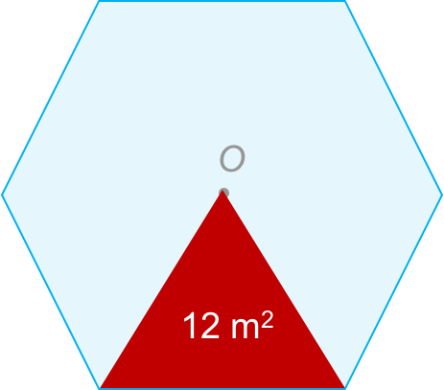
A |  | B

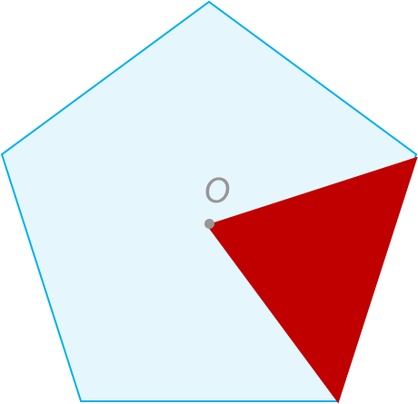
18. Observa atentamente o polígono regular representado ao lado. Determina a área da zona a vermelho, sabendo que a área total do polígono é de 150 cm².

19. Determina a área de uma circunferência com 5 metros de diâmetro.

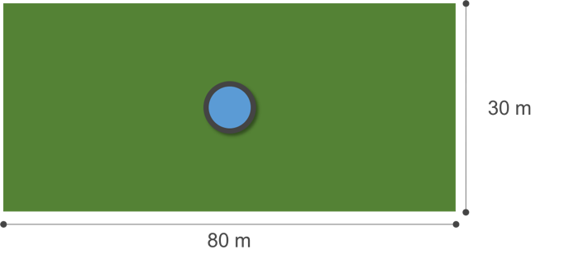
20. Um terreno de cultivo tem a forma de um retângulo. No centro do terreno, há um poço circular de raio 5 m. Qual é a área útil de cultivo deste terreno?

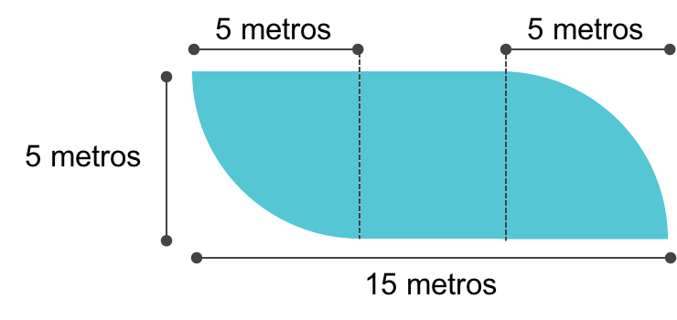
21. Observa atentamente a figura ao lado e determina:

a) o perímetro da figura;

b) a área da figura.

22. Um círculo tem 37,7 cm de perímetro. Qual é o valor que corresponde à área desse círculo?

